

清华大学老师们给自己开发的教学工具

学生篇

1

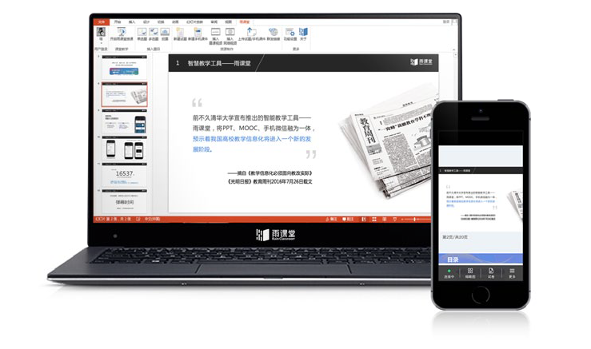

什么是雨课堂
雨课堂是清华大学在线教育办公室和学堂在线共同推出的新型智慧 教学工具，是教育部在线教育研究中心的最新研究成果。
雨课堂能够连接师生的智能终端，将课前 - 课上 - 课后的每一个环节 都赋予全新的体验，快捷免费地实现大数据时代的智慧教学，包括 师生多元实时互动，教学全周期数据分析等。
课上：创新师生互动
课堂弹幕——轻松组织讨论，活跃班级气氛 匿名反馈——学习遇到困难，匿名反馈教师 限时测试——随堂知识检测，结果实时统计 PPT 同步——不再拍照抄写，专注听课思考

课下：轻松翻转课堂
随时推送预习材料 + 语音讲解 内置免费名校慕课视频 难点报告反馈，师生随时沟通 课后推送作业题目

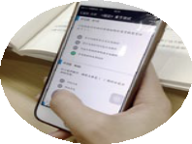
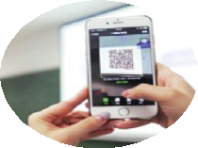






















全景：个性数据报表
教学数据全周期采集 分析课程数据 量化学习情况 帮助实现精准教学

全景
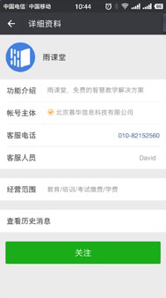


学生操作指南

方法一： 课前进入微信，搜索“雨课堂” 并关注公众号
温馨提示：首次使用需填写相关信息， 务必填写真实姓名及学号，否则授课教 师无法准确记录成绩。

扫码关注雨课堂

方法二： 第一堂课时，扫描授课教师给出的课堂二维码 并关注雨课堂公众号

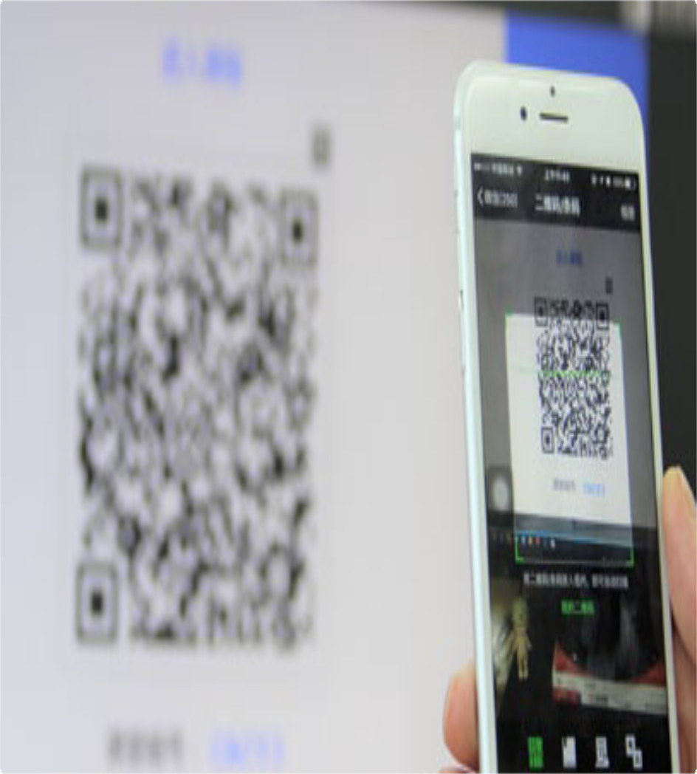
认识手机界面

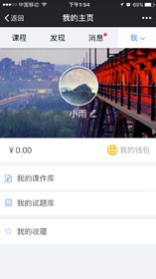
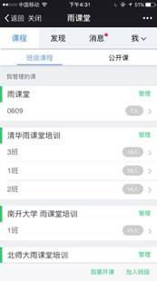

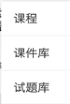
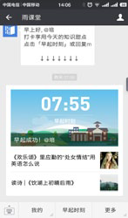
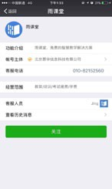

首页：可接收并显示来自雨课堂的所 有消息推送及提醒

我的：课程列表入口 早起时刻：点击加入雨课堂早起打卡活动 更多： 点击加入班级后，可回复班级邀请码加入班级 点击课堂暗号后，可回复课堂暗号加入本节课 点击寻求帮助后，可获得常见问题解答

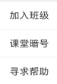

班级课程目录页
个人主页
修改个人信息 雨课堂钱包入口

课堂师生互动

1. 扫码加入课堂，同步接收课件

授课教师先在电脑端开启雨课堂授课，待大屏幕上出现本节课二维 码时，各位同学就可以拿出手机，打开微信扫一扫，加入本次课程啦。
随着授课教师 PPT 的翻页，同学们可以在手机上同步接收课件。

温馨提示：手机端的 PPT 供课后及期末复习使用，课堂上请跟随老师的指示，随时 提防老师的粉笔头哦！

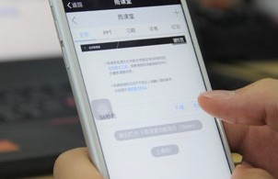
点击【不懂】匿名反馈

2. 课堂匿名不懂反馈

每页 PPT 下的【收藏】按钮帮助各位同学及时收藏下老师敲黑板的 重点 PPT，方便课后复习查看。
温馨提示：听课过程中，哪里不懂点哪里，以便下次课老师把多数同学不懂的知识点重 新讲解，千万别羞涩，匿名的！
3. 课上限时答题

在上课过程中，老师会发送题目，而且还有限时题目哦。
各位同学每一次的作答行为都会被系统记录，成为期末平时成绩的 一部分。所以一定认真作答哦！

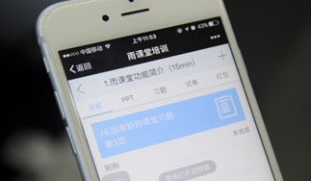

教师手机端发送题目 后，各位同学的手机 会收到提醒。

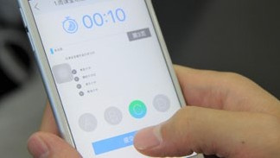
点击题目并作答提交



迟到的学生如何加入课堂？ 课堂红包怎么用？
4. 弹幕 + 投稿 互动新玩法

想对老师说点什么吗？对知识点有自己的看法？点击手机屏幕右上 角的【+】，选择【发送投稿】，就可以随时发送图文消息给老师。

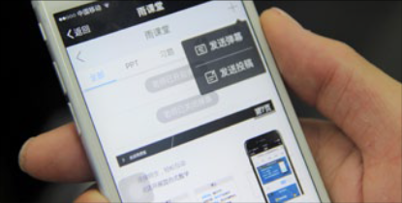

在老师开启弹幕后， 还可以发送弹幕哦！

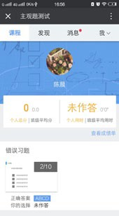
5. 关注学习报告

每天晚上，各位同学都会收到雨课 堂自动推送给大家的学习报告。
错误习题、不懂课件、收藏课件、 课程 PPT，雨课堂都帮各位同学整 理好啦。关注每一节课的动态，助 力你的改变和成长。
课下自主学习

1. 及时完成预习任务

各位同学将在微信里收到老师课前发送的预习材料，预习之后带着 思考去上课。
注意喽，请在老师规定时间内完成预习。老师能看到你什么时候完 成预习，预习了哪几页呢，你准备好接招了吗？

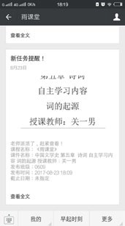
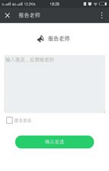

点击雨课堂首页
通知，开始预习

学有困难，预习结 束后可以给老师留 言，一对一请教授 课教师
2. 认真做好课后复习

各位同学还将在微信里收到老师课后发送的复习材料，帮助你更好 巩固知识点，当天学习当天消化。

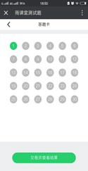
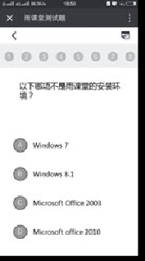
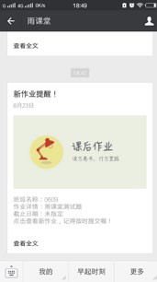

点击雨课堂首页
通知，开始答题
点击右上角答题卡图标，可以
快速浏览作答结果并提交
雨课堂网页版

网页版的功能点及样式和手机端大体一致，主要为方便 各位同学观看视频。

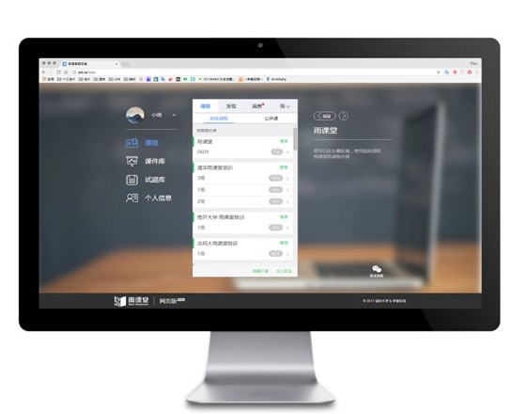
功能区
界面区
导航区

网页版登录网址：http://ykt.io/web 扫描二维码后即可登录使用

12



